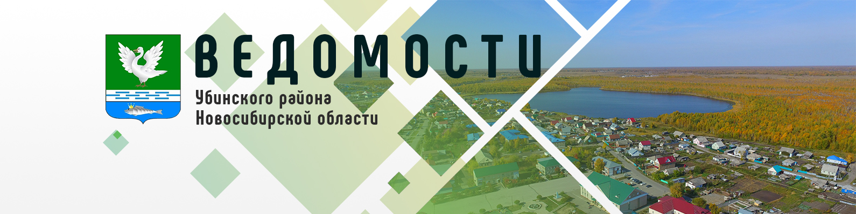

Периодическое печатное издание администрации
Убинского района Новосибирской области

9 июля 2025 года № 78

ИЗВЕЩЕНИЕ О ПРОВЕДЕНИИ СОБРАНИЯ О СОГЛАСОВАНИИ МЕСТОПОЛОЖЕНИЯ ГРАНИЦЫ ЗЕМЕЛЬНОГО УЧАСТКА
Кадастровым инженером Шевелевым Юрием Николаевичем, 632521, Новосибирская область, с. Убинское, пл.50 лет Октября,3, е-mail: ubinka@noti.ru, тел/факс (838366)21-668, номер регистрации в государственном реестре лиц, осуществляющих кадастровую деятельность: 4065, выполняются кадастровые работы в отношении земельного участка с кадастровым номером: 54:25:020901:12:ЗУ1, расположенного: Новосибирская область, Убинский район, Пешковский сельсовет, кадастровый квартал: 54:25:020901.
Заказчиком кадастровых работ является Администрация Пешковского сельсовета, адрес: Новосибирская область, Убинский район, д. Пешково, ул. Центральная, д.33 тел. (8 383 66) 43 -332.
Собрание заинтересованных лиц по поводу согласования местоположения границы состоится по адресу: Новосибирская область, Убинский район, д. Пешково, ул. Центральная, д.33, "08" августа 2025 г., в 10 часов 00 минут.
С проектом межевого плана земельного участка можно ознакомиться по адресу: Новосибирская область, с. Убинское, пл. 50 лет Октября, 3.
Требования о проведении согласования местоположения границ земельных участков на местности принимаются с "09" июля 2025 г., по "30" июля 2025 г., обоснованные возражения о местоположении границ земельных участков после ознакомления с проектом межевого плана принимаются с "09" июля 2025 г., по "30" июля 2025 г., по адресу: Новосибирская область, с. Убинское, пл. 50 лет Октября, 3.
Смежные земельные участки, в отношении местоположения границ которых проводится согласование:
54:25:020901:23, Новосибирская область, Убинский район, МО Пешковский сельсовет.
При проведении согласования местоположения границ при себе необходимо иметь документ, удостоверяющий личность, а так же документы о правах на земельный участок (часть12 статьи 39, часть 2 статьи 40 Федерального закона от 24 июля 2007 г. №221-ФЗ "О кадастровый деятельности")

ИЗВЕЩЕНИЕ О ПРОВЕДЕНИИ СОБРАНИЯ О СОГЛАСОВАНИИ МЕСТОПОЛОЖЕНИЯ ГРАНИЦЫ ЗЕМЕЛЬНОГО УЧАСТКА
Кадастровым инженером Шевелевым Юрием Николаевичем, 632521, Новосибирская область, с. Убинское, пл.50 лет Октября,3, е-mail: ubinka@noti.ru, тел/факс (838366) 21-668, номер регистрации в государственном реестре лиц, осуществляющих кадастровую деятельность: 4065, выполняются кадастровые работы в отношении земельного участка с кадастровым номером: 54:25:010190:32, расположенного: Новосибирская область Убинский район, село Убинское, улица Восточная, д.28, кадастровый квартал: 54:25:010190.
Заказчиком кадастровых работ является Кузьменко Татьяна Петровна, адрес: Новосибирская область, Убинский район, с. Убинское, ул. Восточная, д.28, тел. 89139036876.
Собрание заинтересованных лиц по поводу согласования местоположения границы состоится по адресу: Новосибирская область, с. Убинское, пл. 50 лет Октября, 3, "08" августа 2025 г., в 14 часов 00 минут.
С проектом межевого плана земельного участка можно ознакомиться по адресу: Новосибирская область, с. Убинское, пл. 50 лет Октября, 3.
Требования о проведении согласования местоположения границ земельных участков на местности принимаются с "09" июля 2025 г., по "30" июля 2025 г., обоснованные возражения о местоположении границ земельных участков после ознакомления с проектом межевого плана принимаются с "09" июля 2025 г., по "30" июля 2025 г., по адресу: Новосибирская область, с. Убинское, пл. 50 лет Октября, 3.
Смежные земельные участки, в отношении местоположения границ которых проводится согласование:
54:25:010190:29, Новосибирская область Убинский район, Убинский сельсовет, с. Убинское, ул. Зеленая, д.18, кв.1, 54:25:010190:30, Новосибирская область Убинский район, Убинский сельсовет, с. Убинское, ул. Зеленая, д.18, кв.2.
При проведении согласования местоположения границ при себе необходимо иметь документ, удостоверяющий личность, а так же документы о правах на земельный участок (часть12 статьи 39, часть 2 статьи 40 Федерального закона от 24 июля 2007 г. №221-ФЗ "О кадастровый деятельности")

